QuestaSim10_2B Linux版本安装方法CQIU

## 安装说明

### 前期准备

#### 安装源文件

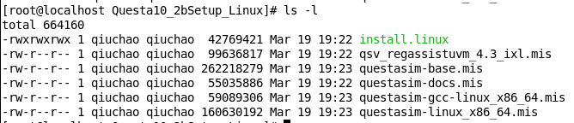

请确保install.linux是可读可写可执行文件，开始不是，需要chmod命令

chmod 777 install.linux

### 安装工具步骤

##### 注意全程使用普通用户安装

这里为了描述方便，使用qiuchao用户安装

##### 在opt目录下新建安装目录

新建questasim10_2blinux

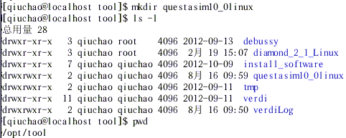

##### 执行安装

###### 修改权限

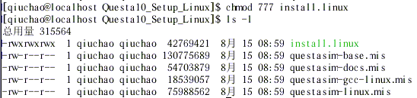

###### 执行./install.linux

特别注意，此处经常遇到问题，一般是缺少32位库导致的，对于ubuntu来说，可以尝试执行ia32-libs_2016.02.18_amd64.deb文件来安装32位库，这样就可以了，这个deb文件需要用界面鼠标点击的方法安装哈，命令执行的方法我还不太会。

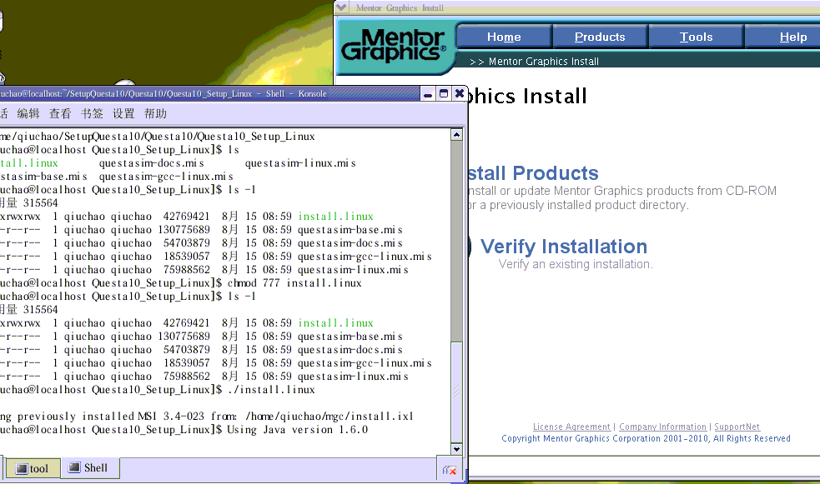

弹出了如下界面

Ubuntu16.04LTS系统下安装questasim新问题

解决方法，先尝试安装32位库

参考 I successfully installed ia32-libs.  
I dont know exactly who of U four are right, but I tried all the ways you four guys recommend.Then I made it.  
here is the solution:  
第1步：

dpkg --add-architecture i386  
第2步：apt-get update  
第3步：sudo apt-get install lib32z1-dev  
第4步：

.sudo apt-get install libgtk2.0-0:i386 libpangox-1.0-0:i386 libpangoxft-1.0-0:i386 libidn11:i386 libasound2:i386

libasound2-plugins:i386

gstreamer0.10-pulseaudio:i386

gstreamer0.10-plugins-base:i386

gstreamer0.10-plugins-good:i386

gstreamer0.10-ffmpeg:i386  
第5步：.sudo apt-get install ia32-libs

安装可能依然失败，不过没关系，离成功总会接近一些。

将以前好用系统上的库拷贝到本地，缺啥复制啥



如果直接安装questam，有如下问题，提示缺少libXtst.so.6库，那么我们可以直接从i386-linux-gnu上把库提取出来，放到本地对应的i386-linux-gnu下面即可，总之缺啥就放啥。

错误的样子。

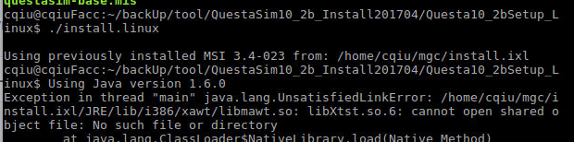

成功后的样子

###### 点击“Install Products”

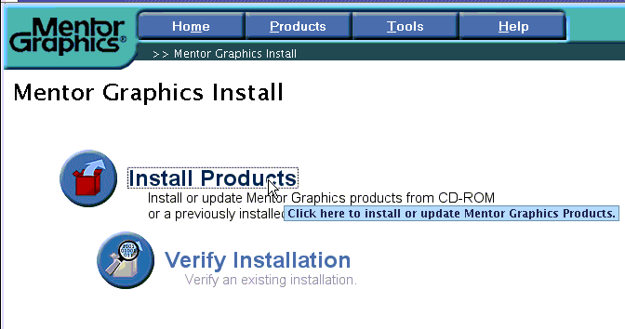

###### 只需要修改“target location”

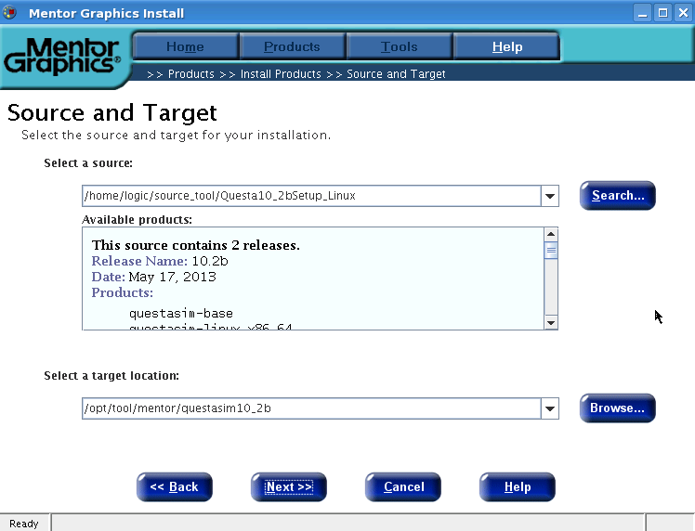

###### 修改到新建的安装目录位置，并next

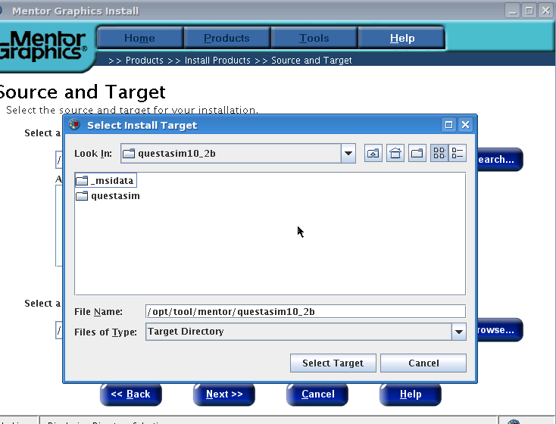

点击“Next”

###### 选中“10.2B”，也就是全选，继续next

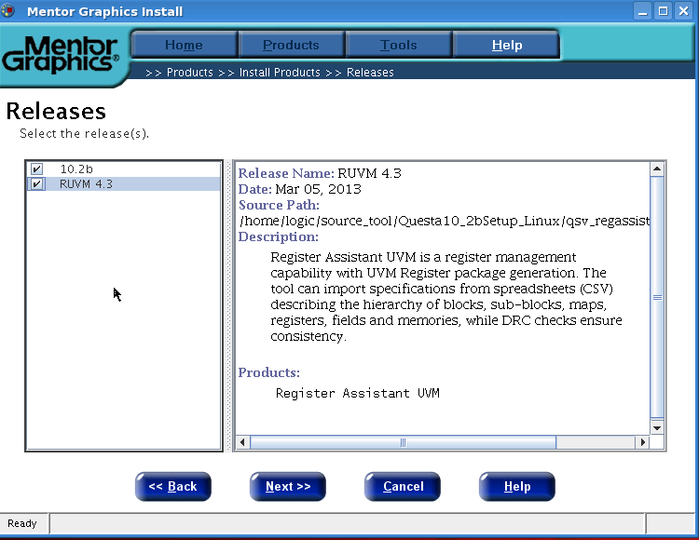

###### 选择“Agree”

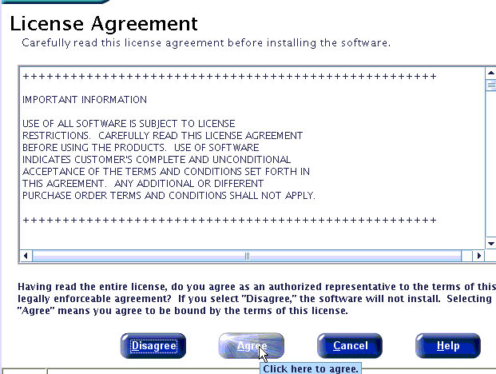

###### 选择“Install”

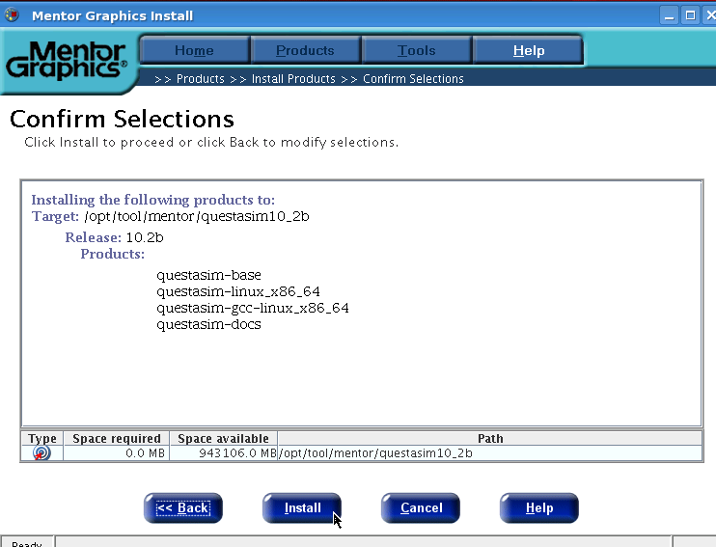

###### 正在安装的画面

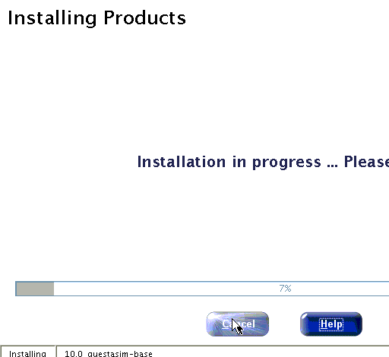

###### 选择“done”

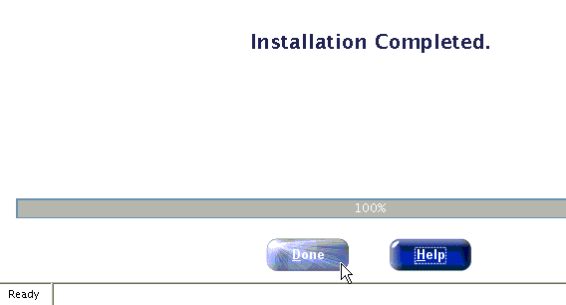

###### 选择“Exit”

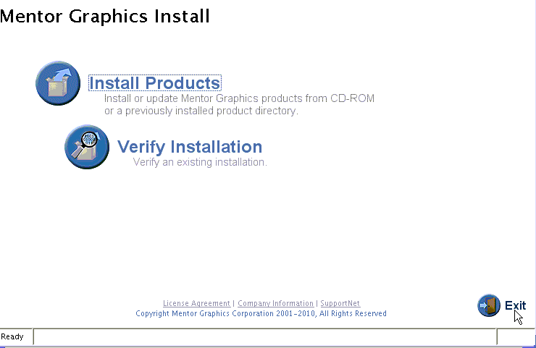

###### 安装结束，查看相关路径

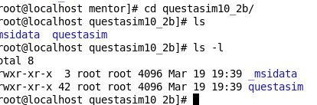

可以看到相关文件都存在。

###### 安装过程结束

## ！！！QuestaSim10_2B破解方法

### 在Windows下面生成破解license文件

#### 修改本机的MAC地址，改成服务器的mac地址

##### 设备管理器

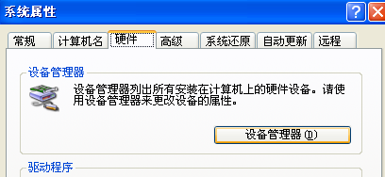

##### 找到网卡，选择属性

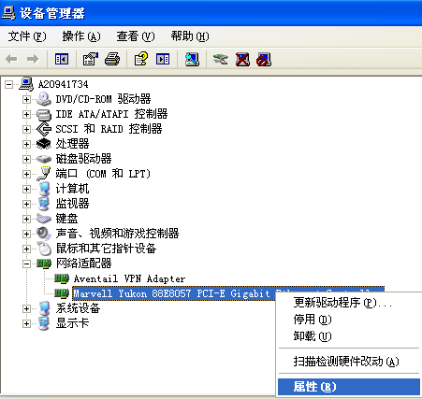

##### 网络地址设置成要安装服务器的mac地址吧

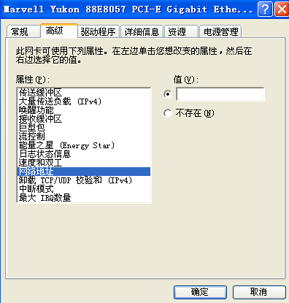 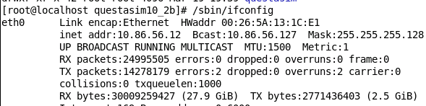

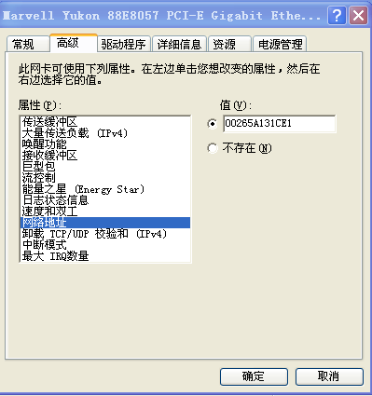

#### 执行破解Float.bat，生成License文件

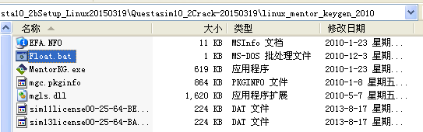

#### 破解文件格式如下

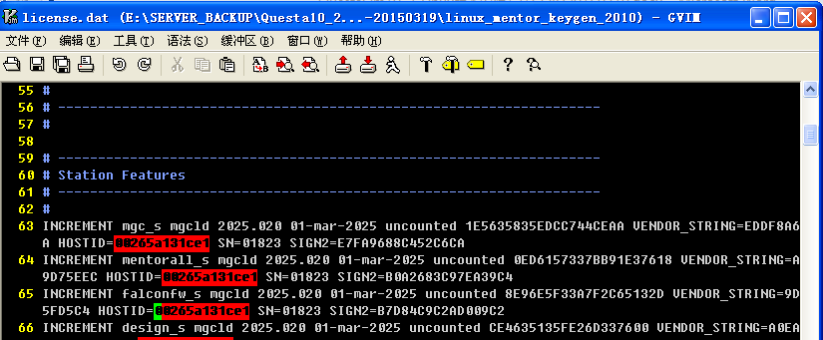

#### 按照需求该破解文件名字即可



### 安装破解文件（执行patch_2010命令）

#### 将patch_2010和sfk文件拷贝到指定安装目录下



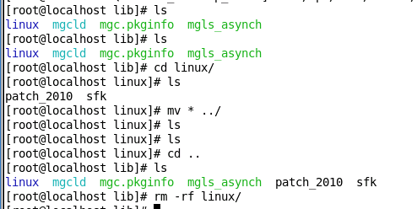

#### 将patch_2010文件进行格式转换 dos2unix

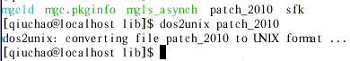

#### 修改patch_2010文件和sfk文件权限

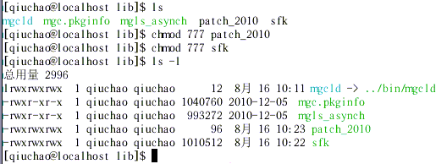

#### 执行./patch_2010命令 （此处很关键）

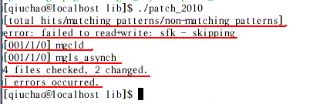

请注意打印信息，打印信息必须是画红线的如下形式的，否则就是前面的破解或安装方法不对，之前遇到的问题是是因为没有对patch_2010文件进行格式转换，需要使用dos2unix命令进行转换。

### 拷贝破解文件到指定的目录下

### 设置环境变量，设置PATH

使用root用户，在/etc/bashrc下面修改如下

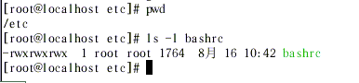

指定questasim路径，以及相关的license路径

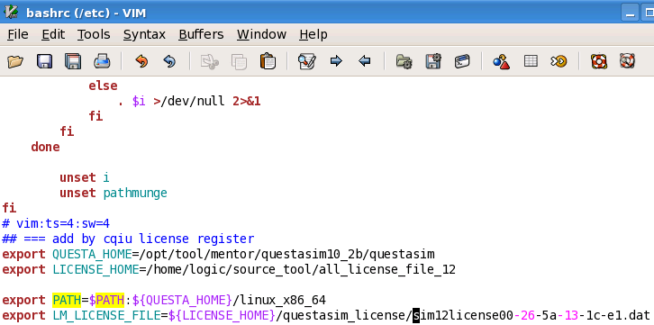

#### 执行source bashrc



可以发现，PATH和LM_LICENSE_FILE文件全都生效了，由此便可以使用了，

注意，这个变量时全局的，所有Linux的普通用户都可以使用questasim了。

#### 除此之外，建议查看/etc/profile以及自己账户的~/.bashrc

把该删除的删除，然后执行source，查看是否生效，实在都不行，就是杀死端口号，然后再申请，再不行，就重启系统。

### 常见破解失败的问题

#### Ubuntu16.04的网卡不叫eth0，要修改

Ubuntu16.04LTS非常变态，默认ifconfig后，网卡名字叫enp2s0,之类的名字，不叫eth0啥的，需要修改，如果不改，发现verdi和vsim的license都不过。

修改方法：

第一种改法：

sudo gvim /etc/default/grub   
找到GRUB_CMDLINE_LINUX=””   
改为GRUB_CMDLINE_LINUX=”net.ifnames=0 biosdevname=0”   
然后sudo grub-mkconfig -o /boot/grub/grub.cfg   
重启后，网卡名称果然变成了eth0和wlan0

修改后重启电脑再看就OK。

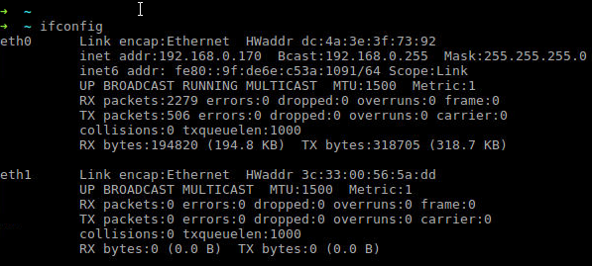

### 安装成功之后的样子 打开的样子

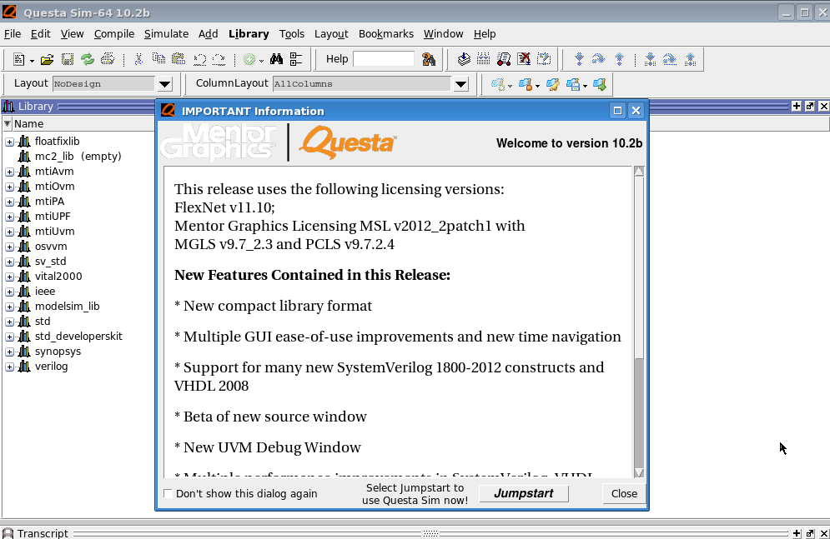

#### 模板标题3

点击“

##### 模板标题4

###### 模板标题5

模板标题6

1.1.1.1.1.1.1模板标题7